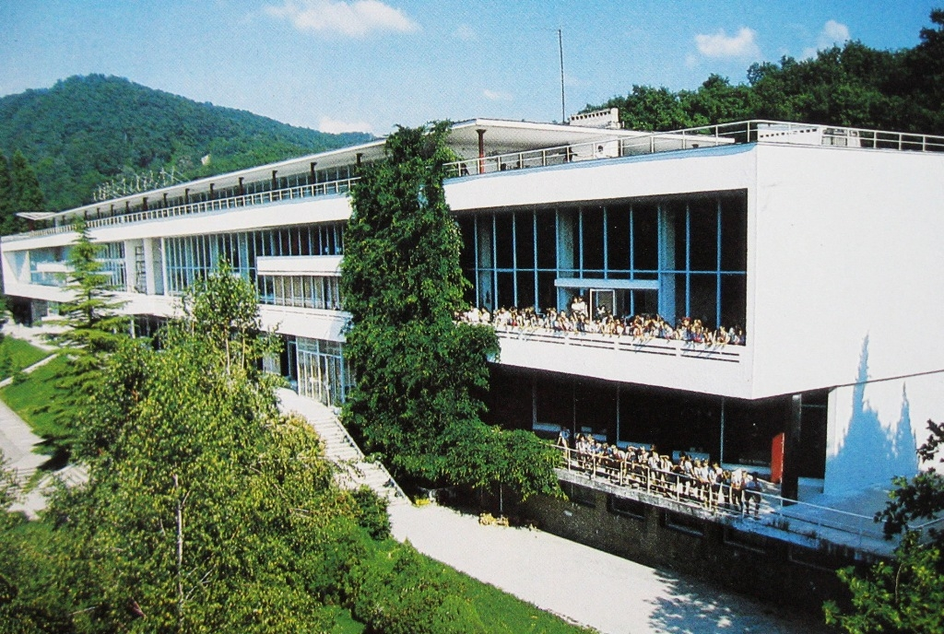

ВДЦ «Орленок» - удивительное место, где собираются мальчики и девочки с самыми разными увлечениями. Здесь существует множество тематических смен, для юных музыкантов, спортсменов, танцоров, пожарных, лесничих.

Когда я приехала в лагерь, с первого взгляда меня поразила природа Краснодарского края. Грозные горы, бескрайнее синее море, разнообразие ароматов трав и цветов, могучие деревья. Все цвело и приветливо встречало нас.

Я попала в лагерь «Стремительный», вожатые стали для всех нас как мама и папа, отряд у нас был дружный и веселый, потому, что девичий.

Больше всего мне понравились традиции Орленка: песни, танцы, посвященные орленку, линейки, легенды, рассказы и удивительные встречи….Все вожатые молодые, активные, пели и танцевали вместе с нами.

В апреле в лагере проходил проект « Свет Лучезарного Ангела в Орленке». Девиз, которого – «Доброе кино возвращается!» Мы получили возможность своими глазами оценить работы российских режиссеров. Проект направлен на приобщение подрастающего поколения к духовному наследию Отечества.

Мы не просто смотрели кино, у нас проходили специальные «киночасы», где мы обсуждали фильм, его проблемы, и самое главное, чему этот фильм может нас научить.
В рамках этого проекта была организованна встреча с известным народным артистом Назаровым Юрием Владимировичем. Это умный, добрый, талантливый, веселый, общительный, яркий человек. Он зарядил нас всех позитивными эмоциями, общей, можно сказать семейной, «орлятской» беседой. Три часа пролетели как одна минута.

Кроме всего этого каждый из нас неоднократно сталкивался с ситуацией, когда нужно продемонстрировать свои знания. Уроки были интересными и познавательными.

Спасибо огромное организаторам за предоставленную возможность увидеть что-то новое, необычное, яркое. Мы здесь нашли новых друзей, показали себя, обменялись опытом. Рада поделится впечатлениями со своими сверстниками.

Виктория Свиридова ученица 10-Б класса
ГБОУ ЛНР «Лутугинский УВК школа-лицей»

